Ragadd meg a pillanatot – és örökíts meg minden felejthetetlen élményt!
Örömmel mutatjuk be a HONOR 400 Lite legújabb közösségi média kampányát, a „Ragadd meg a pillanatot!” [@honorhungary]. A kampány arra tesz kísérletet, hogy újraértelmezze, mit is jelent valójában megörökíteni és megosztani az élet legértékesebb és legmúlékonyabb pillanatait. Tarts velünk ezen az izgalmas utazáson, és ismerd meg a HONOR 400 Lite különleges képességeit!
Légy akár hivatásos fotós, sportrajongó, vagy olyasvalaki, aki a szeretteivel töltött pillanatokat értékeli a legtöbbre, a HONOR 400 Lite a tökéletes társad lehet. Gondoljuk együtt újra, hogy milyen élmény megragadni a pillanatot, és mutassuk meg a világnak, hogy a HONOR 400 Lite segítségével mindez felejthetetlen lehet!
Csatlakozz te is a „Ragadd meg a pillanatot!” kampányunkhoz, és tapasztald meg, mit tud a HONOR 400 Lite! Oszd meg képeidet a #NeverMissAMoment hashtaggel, és légy tagja egy olyan közösségnek, amely fontosnak tartja az élet legemlékezetesebb pillanatainak megragadását.
Kapj el minden pillanatot könnyedén és pontosan
A HONOR 400 Lite több mint egy okostelefon, hiszen lehetővé teszi, hogy soha ne maradj le egyetlen pillanatról sem. Az innovatív AI-kamera gombnak és az AI Capture technológiának köszönhetően mindig kész a tökéletes felvétel elkapására. Legyen szó egy tökéletes biciklis hátraszaltóról, egy megható baráti búcsúzásról, vagy két fiatal egyszerre félénk és bátor megismerkedéséről – a HONOR 400 Lite lenyűgöző pontossággal könnyeden örökíti meg a pillanatot.
Valódi pillanatok rögzítése valós időben
Képzelj el egy mozgalmas jelenetet egy csapat fiatallal egy sporteseményen, ahol miközben egymással versenyeznek, magukat is próbára teszik. Egy hibátlan biciklis hátraszaltó, egy remek találat a dartstáblán vagy egy lenyűgöző húzódzkodás mindössze egy szempillantásig tart. Mégis, ezek a múlékony pillanatok a kitartó gyakorlás és kemény munka csúcspontjai, melyek megérdemlik, hogy életreszólóan megörökítsük őket. Ezek a rendkívüli és lenyűgöző mutatványok azok, amiket valóban érdemes megragadni és megőrizni.
Képzeld el, hogy egy kanapén ejtőztök páran, és olyan fesztelenül beszélgettek, ahogy csak a legközelebbi barátokkal lehet. Egyszer csak az egyik barátotok bejelenti, hogy elhagyja az országot, és elővesz egy repülőjegyet. Először mindenki nagyon örül a hírnek, azonban a fénykép megörökíti az öröm és a szomorúság okozta vegyes érzelmeket. Ez a megörökítésre érdemes pillanat megragadja a mély barátságokat és a változás keserédes valóságát.
Képzelj el egy fiatal srácot, aki összeszedve minden bátorságát közeledni próbál a régóta kiszemelt lányhoz. Miközben félénken bemutatkozik, finoman megérinti a vállát, amit a lány mosollyal és barátságosan fogad. A találkozásuk kissé esetlen, de szeretetre méltó pillanata szívmelengetően sugározza kettejük összekapcsolódását.
Ezek az örömteli, emlékezetes és szerethető pillanatok mindennap megtörténnek az életünkben, mégis egy szempillantás alatt tovaszállnak. Ragadd meg hát a Honor 400 Lite készülékedet, és örökítsd meg őket!
A HONOR 400 Lite kiemelkedő tulajdonságai
AI-kameragomb és AI Capture: mindig készen áll, azonnal reagál. Ragadd meg a pillanatot és egyetlen kattintással örökítsd meg!
Szuper reszponzív teljesítmény: gyors fényképezés és tökéletesen integrált Google Lens az azonnali információkért és a még jobb felhasználói élményért.
Páratlan jellemzők: a HONOR 400 Lite a fejlett technológia és a felhasználóbarát kialakítás olyan egyedülálló ötvözetét nyújtja, amely megkülönbözteti a piacon kapható okostelefonoktól.
A [videót] itt nézheted meg. Ha további információra van szükséged, fordulj hozzánk bizalommal!
Sajtókapcsolat:
- Murányi Edit
- Chapter4 PR
- e.muranyi@chapter4.at
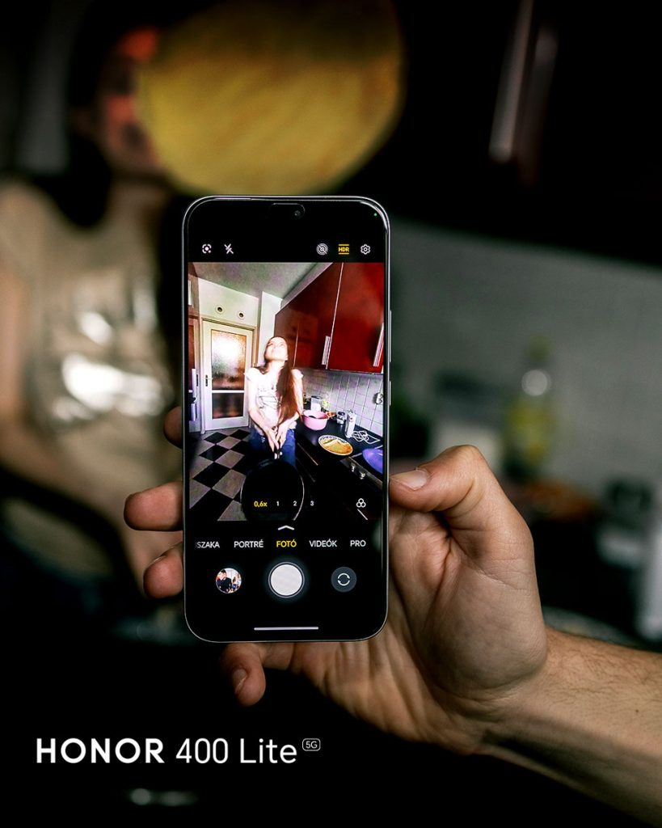 | © HONOR
Eredeti tartalom: HONOR
Továbbította: Helló Sajtó! Üzleti Sajtószolgálat
Ez a sajtóközlemény a következő linken érhető el:

